ШУМОВО НАТОВАРВАНЕ НА ГРАД ПЛЕВЕН, 2019 г.

Д О К Л А Д

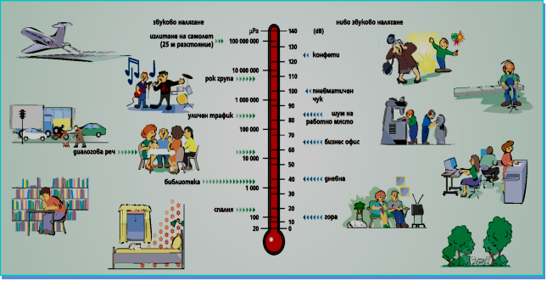

РЕГИОНАЛНА ЗДРАВНА ИНСПЕКЦИЯ - ПЛЕВЕН, 2019

І. УВОД
Шум е всеки звук, включително и тон, който оказва негативно влияние върху здравето на населението, нарушава отдиха, смущава контакта на човека с околната среда. Шумът засяга най-вече слуха и нервната система. Нивото на шум е различно в отделните части на урбанизираните територии и зависи от преобладаващите източници. В зависимост от вида на източниците шумът бива: транспортен, промишлен, вътреквартален и вътресграден шум. Автомобилният транспорт е основен източник на шум в урбанизираните територии.
Отрицателното влияние на шума върху населението води до повишаване на общата заболяемост, вследствие понижена обща имунологична способност, повишена честота на неврози, язвена болест, артериална хипертония, намалена работоспособност, преумора и др.

ІІ. НОРМАТИВНИ ДОКУМЕНТИ
Докладът за шумовото натоварване на град Плевен - 2019 година е изготвен съгласно изискванията на Наредба № 54 от 13 декември 2010 година за дейността на Националната система за мониторинг на шума в околната среда и за изискванията за провеждане на собствен мониторинг и предоставяне на информация от промишлените източници на шум в околната среда, раздел ІІІ, член 13, т.2 /ДВ. бр.3 от 11 Януари 2011 г./.

III. ОБЕКТ НА МОНИТОРИНГ
Град Плевен е урбанизирана територия с многофункционално икономическо и социално значение, комплексен център с пълно ежедневно обслужване на града, периодично обслужване за общината и епизодично – за областта и региона. Градът е с комплексно развити функции и добре съоръжен с технически инфраструктурни мрежи. Промишленото производство на град Плевен е съсредоточено в източната и западната промишлени зони. Развита е обща транспортно – комуникационна система. Комплексното транспортно обслужване се осъществява от автобуси, тролейбуси, таксиметрови пътнически и товарни коли, както лични и фирмени моторни превозни средства. По данни на ТСБ-Плевен от март 2012 година населението на града наброява 106 011 души.

IV. БРОЙ И РАЗПОЛОЖЕНИЕ НА ПУНКТОВЕТЕ ЗА МОНИТОРИНГ
Програмата за мониторинг на шум в град Плевен включва 21 пункта за наблюдение. Броят на пунктовете и разположението им е съобразен с методика, утвърдена от министъра на здравеопазването. Разпределението на пунктовете на територията на град Плевен е следното:
- 43% върху територии, подложени на въздействието на интензивен автомобилен трафик - 9 пункта;
- 14% върху територии с промишлени източници на шум-производствено складови територии и зони – 3 пункта;
- 43% върху територии, подлежащи на усилена шумозащита – 9 пункта.
Разположение на пунктовете за мониторинг на шум в град Плевен - 2019 година.

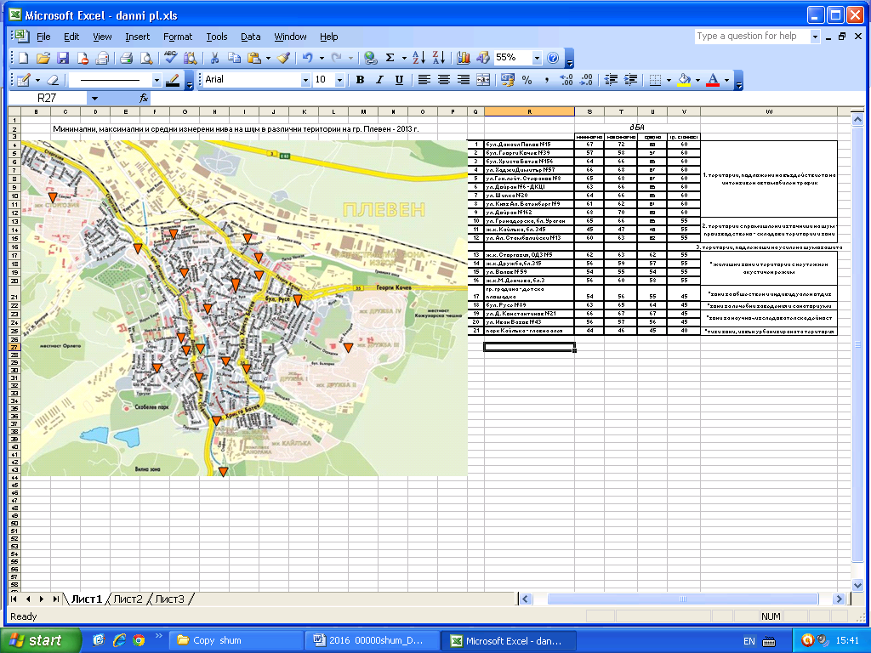

V. АНАЛИЗ НА ДАННИТЕ ОТ ПРОВЕДЕНИТЕ ИЗМЕРВАНИЯ
През 2019 година определянето нивата на шум е извършено чрез измервания и изчисления нивата на шум на всички пунктове, включени в Програмата. Измерванията са проведени в периода 20.05.2019 – 31.10.2019 година, три пъти през деня в два последователни дни на един пункт за времето 7.00 – 19.00 ч. и са отчетени плътността на трафика; работното време на обектите, разположени върху територии с промишлени източници на шум; влиянието на ремонтни и строителни дейности.
При провеждане на измерванията са използвани посочените методи в Наредба №6 от 26.06.2006 г. на Министерство на здравеопазването и Министерство на околната среда и водите за показателите за шум в околната среда, отчитащи степента на дискомфорт през различните части на денонощието, граничните стойности на показателите за шум и на вредните ефекти от шума върху здравето на населението (ДВ бр.58/18.07.2006г.). Получените резултати са представени в таблица №1.

Таблица №1
Пункт (вид, адрес) | Измерена/  изчислена стойност | Норма | Над/в  норма
Пункт (вид, адрес) | Еквивалентно  ниво на шума  dB(A) | Гранична  стойност  dB(A) | Над/в  норма
I. Пунктовете върху територии,
прилежащи към пътни, железопътни и въздушни трасета.
1. Пунктове върху територии,
подложени на въздействието на интензивен автомобилен трафик
1. бул. Данаил Попов №15 | 66,8 | 60 | над норма
2. бул. Георги Кочев №39 | 58,2 | 60 | в норма
3. бул. Христо Ботев №156 | 64,6 | 60 | над норма
4. ул. Хаджи Димитър №57 | 66,3 | 60 | над норма
5. ул. Ген. лейт. Стефанов №8 | 65,8 | 60 | над норма
6. ул. Дойран №6 - ДКЦ І | 61,8 | 60 | над норма
7. ул. Шипка №20 | 64,5 | 60 | над норма
8. ул. Княз Ал. Батенберг №9 | 62,2 | 60 | над норма
9. ул. Дойран №162 | 67,7 | 60 | над норма
2. Пунктове върху територии, подложени
на въздействието на релсов, железопътен
и трамваен транспорт
-
3. Пунктове върху територии, подложени на въздействието на
авиационен шум
-
II. Пунктовете върху територии с
промишлени източници на шум -
производствено-складови територии
и зони.
10. ул. Гренадерска, бл. Ураган | 64,2 | 55 | над норма
11. ж.к. Кайлъка, бл. 345 | 52,8 | 55 | в норма
12. ул. Ал. Стамболийски №13 | 61 | 55 | над норма
III. Пунктовете върху територии,
подлежащи на усилена шумозащита
1. Жилищни зони и територии
13. ж.к. Сторгозия, ОДЗ №5 | 61,5 | 55 | над норма
14 ж.к. Дружба,бл.315 | 58,7 | 55 | над норма
15 ул. Волов № 59 | 54,2 | 55 | в норма
16. ж.к. М. Денчева, бл.3, вх. Б | 55,3 | 55 | над норма
2. Зони за обществен и индивидуален отдих
17. Градска градина - детска площадка | 55,7 | 45 | над норма
3. Зони за лечебни заведения и санаториуми
18. бул. Русе №89 – пред клиника по ортопедия | 63,2 | 45 | над норма
4. Зони за научно-изследователска и
учебна дейност
19. ул. Д. Константинов №21 до ПГОТ | 65,3 | 45 | над норма
20. ул. Иван Вазов №43 до СУ „Иван Вазов“ | 55,8 | 45 | над норма
5. Тихи зони, извън урбанизираните
територии
21. парк Кайлъка - главна алея | 37 | 40 | в норма
Общ брой на пунктовете с нива над  нормата | 17

Данните от определянето нивата на шум през 2019 година показват, че в 80,95% от пунктовете еквивалентните нива на шум са над граничната стойност за съответните територии, като преобладават пунктовете в шумовия диапазон 63-67 dBA (таблица №2).

Таблица №2
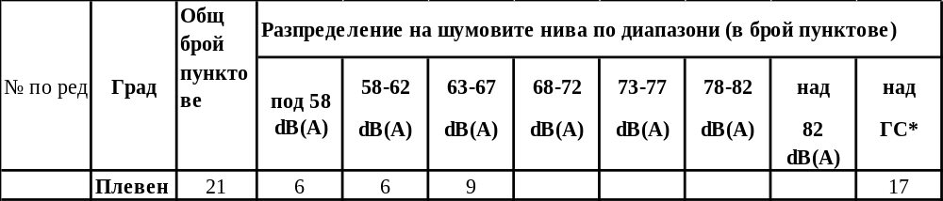

- Пунктове върху територии, подложени на въздействието на интензивен автомобилен трафик.
В териториите, подлежащи на въздействието на интензивен автомобилен трафик, граничната стойност на шум е 60 dBA. Резултатите от определянето показват, че еквивалентното ниво на шум на пунктовете от тези територии през 2019 година, се движи от 58,2 dBA до 67,7 dBA. Превишението варира от 0 dBA до 7,7 dBA и е с по-ниски стойности в сравнение с 2018 година. Единствено на пункт №2 на улица „Г. Кочев“ № 39 регистрираните еквивалентни нива на шум (58,2 dBA), както и през предходните години са с по-ниски стойности от граничната норма - 60 dBA.
Определените еквивалентни нива на шум за територии, подложени на въздействието на интензивен автомобилен трафик за периода 2015-2019 година са представени на графика №1.

Графика №1

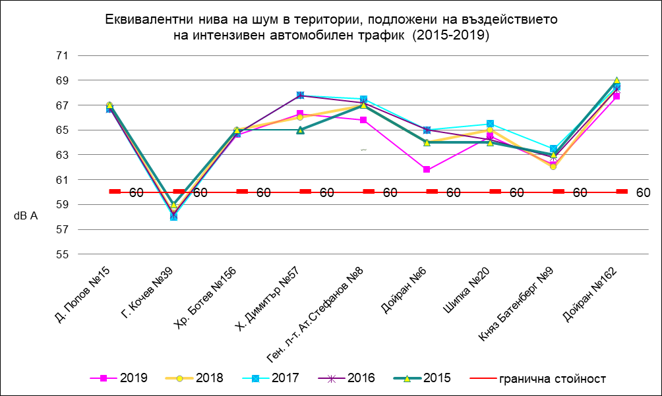
- Пунктове върху територии с промишлени източници на шум – производствено-складови територии и зони
Пунктовете, разположени върху територии с промишлени източници на шум – производствено-складови територии, са в близост до обекти, в които се извършват дейности, свързани с ежедневното обслужване на града и са обособени в източната и западната промишлени зони на град Плевен. Граничната стойност на нивото на шум за тези територии е 55 dBA. Показателят еквивалентно ниво на шум на трите пункта през 2019 година се движи от 52,8 dBA до 64,2 dBA . Превишението е от 0 dBA до 9,2 dBA и е с по-ниски стойности от предходната година (от 0 dBA до 10 dBA).
На пункт №10 ул. Гренадерска, бл. Ураган и на пункт №12 ул. Ал. Стамболийкси №13 през 2019 година са измерени по-ниски еквивалентни нива на шум в сравнение с предходната година. На пункт №11 ж.к. Кайлъка, бл.345 през 2019 година са измерени еквивалентни нива на шум (52,8 dBA) с малко по-високи стойности от 2018 година, но са под граничната стойност.
На графика №2 са представени еквивалентните нива на шум за периода 2015-2019 година.

Графика №2
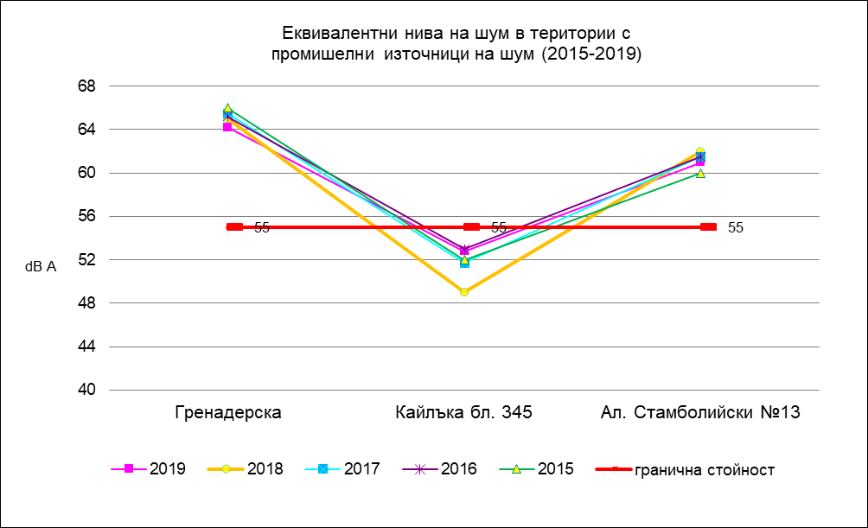
- Пунктове върху територии, подлежащи на усилена шумозащита
- Жилищни зони и територии.
В жилищни зони и територии граничната стойност на шум е 55 dBA. Показателят еквивалентно ниво на шум на четирите пункта се движи от 54,2 dBA до 61,5 dBA. Превишението е от 0 dBA до 6,5 dBA и е по-ниско в сравнение с превишението за тези територии през предходната година (от 1 dBA до 7 dBA). През 2019 година на три пункта са регистрирани по-ниски еквивалентни нива на шум спрямо предходната година.
Определените средни нива на шум за територии с неутежнен акустичен режим за периода 2015-2019 година са представени на графика №3.

Графика №3
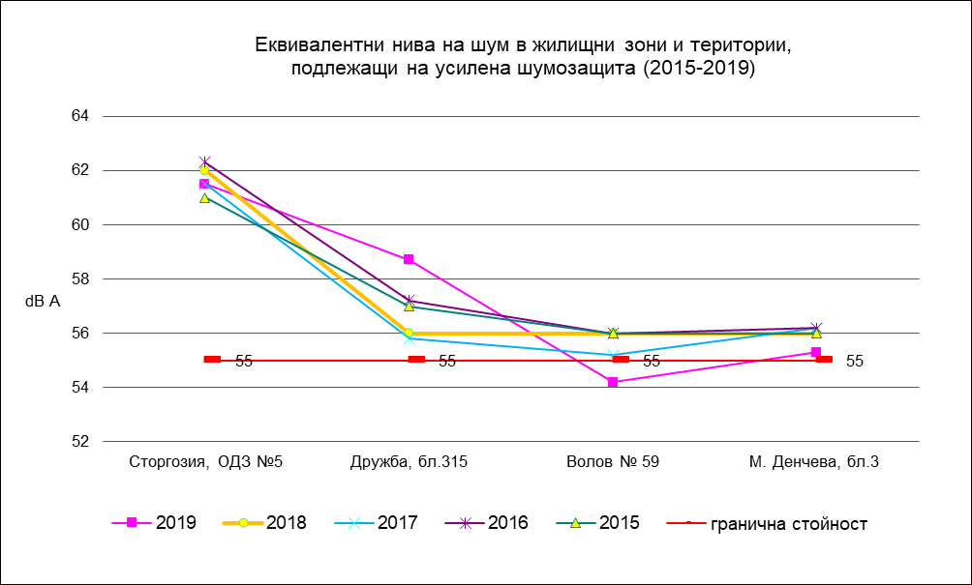
- Зони за обществен и индивидуален отдих, зони за лечебни заведения и санаториуми, зони за научно-изследователска дейност
В зоните за обществен и индивидуален отдих, зоните за лечебни заведения и санаториуми и зоните за научно-изследователска дейност граничната стойност е 45 dBA. Показателят средно ниво на шум на четирите пункта през 2019 година е в границите от 55,7 до 65,3 dBA. Превишението от 10,7 до 20,3 dBA е по-високо в сравнение с превишението през 2018 година (от 8 dBA до 20 dBA). През настоящата година и на четирите пункта измерените еквивалентни нива на шум са с по-високи стойности.
Стойности на шума над граничната стойност в териториите за обществен и индивидуален отдих и в зоните за научно-изследователска дейност е неблагоприятен факт, който може да повлияе отрицателно на здравето на гражданите.

- Тихи зони, извън урбанизираните територии
В тихи зони, извън урбанизираната територия граничната стойност е 40 dBA. Показателят еквивалентно ниво на шум на пункт №21 парк „Кайлъка“, главна алея през 2019 година е със същата стоност от 2018 година - 37 dBA и е под граничната норма.
На графика №4 са представени определените средни нива на шум за съответните територии за периода 2015 – 2019 година.

Графика №4
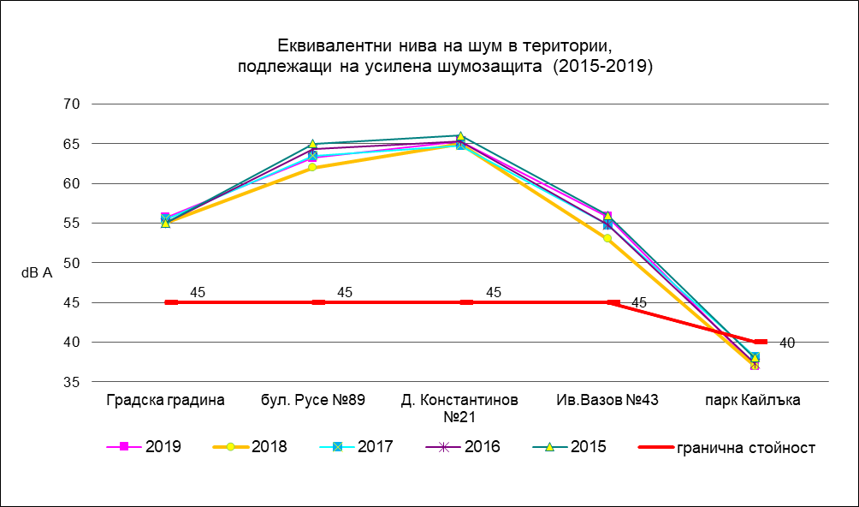
V. ДИНАМИКА НА ШУМОВИТЕ НИВА ЗА ПЕРИОДА 2006 – 2018 ГОДИНА.

Таблица 3. Разпределение по диапазони на регистрираните шумови нива в урбанизираните територии за периода 2006-2018 година

Гoдина |  |  | Разпределение на регистрираните шумови нива по диапазони, в брой пунктове
Гoдина | Брой пунктове |  | под 58 dB(A) | 58-62 | 63-67 | 68-72 | 73-77 | 78-82 | над 82 dB(A)
Гoдина |  |  | под 58 dB(A) | dB(A) | dB(A) | dB(A) | dB(A) | dB(A) | над 82 dB(A)
2006 | 25 |  | 1 | 4 | 5 | 3 | 9 | 3 | -
2007 | 21 |  | 5 | 7 | 4 | 5 | - | - | -
2008 | 21 |  | 1 | 3 | 9 | 7 | 1 | - | -
2009 | 21 |  | 5 | 3 | 6 | 7 | - | - | -
2010 | 21 |  | 4 | 5 | 8 | 4 | - | - | -
2011 | 21 |  | 5 | 5 | 8 | 3 | - | - | -
2012 | 21 |  | 7 | 4 | 8 | 2 | - | - | -
2013 | 21 |  | 7 | 4 | 8 | 2 | - | - | -
2014 | 21 |  | 5 | 5 | 9 | 2 | - | - | -
2015 | 21 |  | 7 | 3 | 10 | 1 | - | - | -
2016 | 21 |  | 7 | 4 | 9 | 1 | - | - | -
2017 | 21 |  | 7 | 3 | 8 | 3 | - | - | -
2018 | 21 |  | 7 | 5 | 8 | 1 | - | - | -

Таблица 4. Разпределение по диапазони на регистрираните шумови нива в урбанизираните територии за периода 2006-2018 година
Г одина | Общ брой пунктове | Разпределение на регистрираните шумови нива по диапазони, в%
Г одина | Общ брой пунктове | под 58 dB(A) | * 58-62 dB(A) | 63-67 | 68-72 | 73-77 | 78-82 | над 82 dB(A)
 |  |  |  | dB(A) | dB(A) | dB(A) | dB(A) | над 82 dB(A)
2006 | 100% | 4,00% | 16,00% | 20,00% | 12,00% | 36,00% | 12,00% | 0,00%
2007 | 100% | 23,80% | 33,30% | 19,10% | 23,80% | 0,00% | 0,00% | 0,00%
2008 | 100% | 4,80% | 14,30% | 42,80% | 33,30% | 4,80% | 0,00% | 0,00%
2009 | 100% | 23,80% | 14,30% | 28,60% | 33,30% | 0,00% | 0,00% | 0,00%
2010 | 100% | 19,10% | 23,80% | 38,10% | 19,10% | 0,00% | 0,00% | 0,00%
2011 | 100% | 23,80% | 23,80% | 38,10% | 14,30% | 0,00% | 0,00% | 0,00%
2012 | 100% | 33,30% | 19,10% | 38,10% | 19,10% | 0,00% | 0,00% | 0,00%
2013 | 100% | 33,30% | 19,10% | 38,10% | 19,10% | 0,00% | 0,00% | 0,00%
2014 | 100% | 23,80% | 23,80% | 42,80% | 9,50% | 0,00% | 0,00% | 0,00%
2015 | 100% | 33,30% | 14,30% | 47,60% | 4,80% | 0,00% | 0,00% | 0,00%
2016 | 100% | 33,30% | 19,10% | 42,80% | 4,80% | 0,00% | 0,00% | 0,00%
2017 | 100% | 33,30% | 14,30% | 38,10% | 14,30% | 0,00% | 0,00% | 0,00%
2018 | 100% | 33,30% | 23,80% | 38,10% | 4,80% | 0,00% | 0,00% | 0,00%

VI. ИЗВОДИ
Анализът на получените резултати позволява да се направят следните изводи:
- В територии, подлежащи на въздействието на интензивен автомобилен трафик превишението на граничната стойност през настоящата година е с по-ниски стойности. На един пункт са определени еквивалентни нива на шум под граничната стойност за съответните територии.
- В територии с промишлени източници на шум на два пункта измерените нива на шум са с по-ниски стойности от предходната година. На един пункт измерените нива на шум отговарят на изискванията на Наредба №6 от 26.06.2006 г. на МЗ и МОСВ.
- В жилищни зони и територии превишението на граничната стойност е по-ниско в сравнение със същото през 2018 година. На два пункта са определени еквивалентни нива на шум с по-ниски стойности от предходната година.
- В зоните за лечебни заведения и санаториуми и зоните за научно-изследователска дейност и на четирите пункта измерените еквивалентни нива на шум са с по-високи стойности от 2018 година. В тихи зони, извън урбанизираната територия еквивалентното ниво на шум се запазва на същото ниво и е под граничната стойност.
- През 2019 година в 80,95% от пунктовете са определени еквивалентни нива на шум над граничната стойност за съответните територии.
VII. ПРЕДПРИЕТИ МЕРКИ ОТ ОБЩИНА ПЛЕВЕН ЗА НАМАЛЯВАНЕ ШУМОВОТО НАТОВАРВАНЕ В УРБАНИЗИРАНАТА ТЕРИТОРИЯ

- Мероприятия за поддържане и възстановяване на зелените площи и растителността в град Плевен.
През месец май и месец октомври е извършено засаждане на 25 броя нови дървесни видове и 1059 броя храсти в осем района на град Плевен.
Ежедневно се извършва поддържане на новите и вече съществуващи зелени площи, дървесна и храстова растителност на територията на гр. Плевен.
- Мероприятия за подобряване експлоатационното състояние на пътищата в град Плевен.
През 2019 година на територията на гр. Плевен са извършени текущи ремонти на 29 улици и основен ремонт на шест улици.
Паралелно с извършените ремонти се следи и поддържат в техническа изправност настилките на основните улици и булеварди в града.
- Оптимизиране на режима, структурата и интензивността на транспортните потоци в град Плевен.
През текущата година положената напречна маркировка на уличната мрежа в град Плевен е 1008,10 кв.м., като основните места са пред учебни и детски заведения, кръстовища на главни улични артерии, както и 2024.68 кв.м. надлъжни осови прекъснати и непрекъснати линии.
Монтирани са 107 броя нови пътни знаци и са ремонтирани – 33 броя. Монтирани са 254 м. нови пешеходни парапети и са ремонтирани 116 м. от съществуващите.

VІІI. ПРЕПОРЪКИ
С цел намаляване вредното влияние на шума върху здравето на населението е необходимо:
  - Да продължи предприемането на мерки за намаляване нивата на шум в зоните за обществен и индивидуален отдих, зоните за научно-изследователска дейност и в територии, подлежащи на въздействието на интензивен автомобилен трафик.
  - Община Плевен да продължи изпълнението на общите мерки за намаляване нивата на шум и ограничаване на здравния риск от шумовото натоварване за населението в град Плевен.

